Herencia:

Significa lo mismo que en la vida real.

En programación significa reutilizar codigo

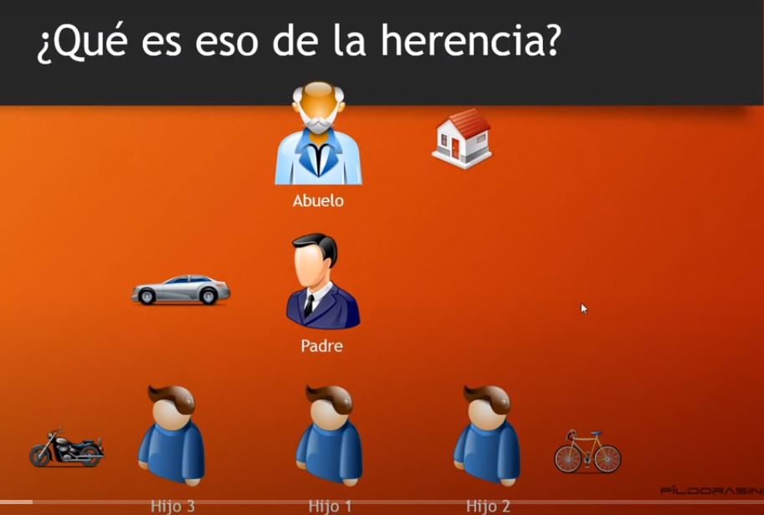

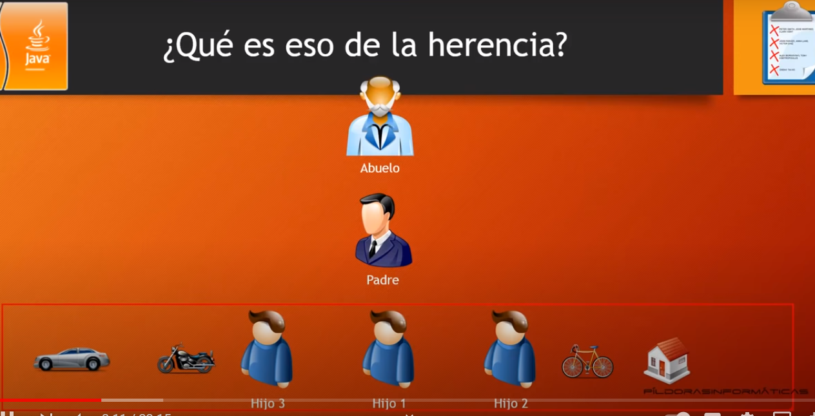

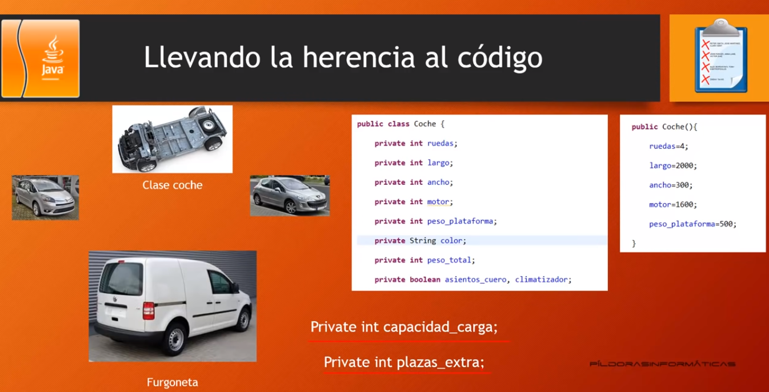

En código sería algo asi:

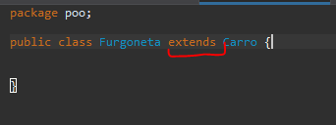

Esto vuelve a carro una superclase(padre) y Furgoneta seria una subclase(hija).

Llamar a constructor padre

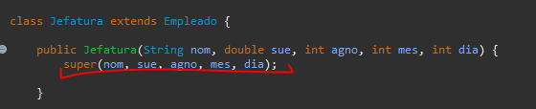

Llamar a función padre

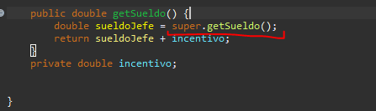

Explicación 2 de la herencia:

